Приборы учета
Компания ООО НПФ "Теплоэконом" предлагает приборы учета следующих проверенных производителей:
- ООО «ТБН энергосервис»(серия КМ-5);
- ООО «Интелприбор»(МКТС).
Принцип работы первичного преобразователя (датчика) расхода таких приборов учета основан на явлении электромагнитной индукции. При прохождении электропроводящей жидкости через магнитное поле в ней, как в движущемся проводнике, наводится электродвижущая сила (ЭДС), пропорциональная средней скорости жидкости.
ЭДС снимается двумя электродами, расположенными диаметрально противоположно в одном поперечном сечении проточной части (трубы) первичного преобразователя заподлицо с её внутренней поверхностью. Сигнал от первичного преобразователя экранированными проводами подаётся на вход электронного блока, обеспечивающего его дальнейшую обработку.
Электромагнитные теплосчетчики серии КМ-5
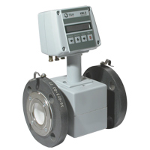
Принцип действия теплосчетчика: электромагнитный.
Типоразмеры преобразователей расхода: от DN=15 мм до DN=300 мм.
Область применения: Теплосчетчики применяются для измерения, учета и регистрации количества теплоты, а также объема, массы, объемного и массового расхода и других параметров теплоносителя в одной или нескольких контролируемых системах одновременно.
Особенности приборов:
- Широкий динамический диапазон измерения расходов: Gmax/Gmin=1000.
- Малая длина прямых участков трубопроводов (3DN-1DN).
- Типоразмеры первичных преобразователей расхода от DN=15 мм до DN=300 мм.
- В теплосчетчике КМ-5 имеется датчик пустой трубы, благодаря которому при отсутствии теплоносителя в трубопроводе обнуляется текущий результат измерения расхода.
- Измерение реверсивных потоков в автоматическом режиме.
- Контроль температуры наружного воздуха.
- В программном обеспечении теплосчетчиков и счетчиков-расходомеров установлена процедура автокалибровки, которая позволяет поддерживать метрологические характеристики на протяжении межповерочного интервала, равного 4-м годам.
Теплосчетчики независимо от класса точности удовлетворяют требованиям лучших классов: 1-го по рекомендации международной Организации Законодательной Метрологии (МР75) и класса С по ГОСТ 51649-2000. Теплосчетчики КМ-5 по нормам погрешности измерения расхода соответствуют требованиям российских и международных стандартов.
Теплосчетчики и счетчики-расходомеры снабжены интерфейсами RS-232, RS-485 для вывода информации на принтер, модем, персональный компьютер или другие устройства.
Глубина архивации среднечасовых параметров — 42 дня, а среднесуточных — 12 месяцев, что позволяет в случае возникновения спорных ситуаций между поставщиком и потребителем энергоресурсов иметь объективную информацию о характеристиках системы тепловодоснабжения.

Описание и технические характеристики Теплосчетчиков МКТС
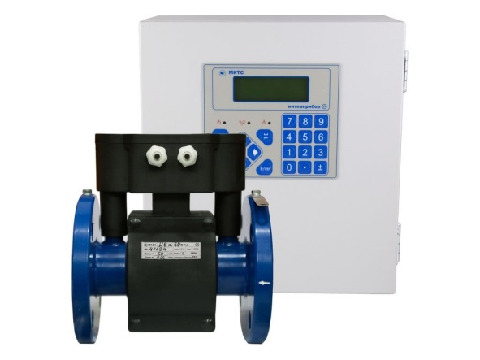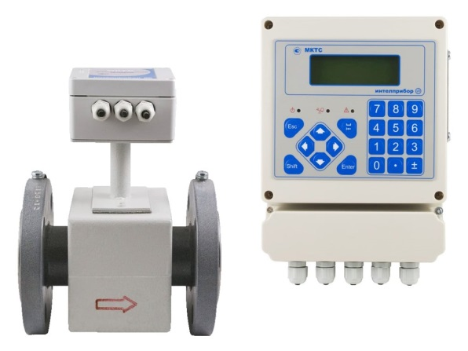
Теплосчетчики МКТС предназначены для измерения и учета количества тепловой энергии. Вычисление тепловой энергии производится для открытых и закрытых систем водяного теплоснабжения, теплопотребления и теплоотведения. Теплосчетчики измеряют также объемный расход (в случае воды – также и массовый расход), объем и массу (в случае воды) проходящей через трубопровод жидкости, ее температуру и давление. С помощью Теплосчетчика МКТС возможно измерение этих характеристик в трубопроводах технологического оборудования, в том числе применяемого в пищевой промышленности (учет молока, соков, алкогольной продукции с содержанием этилового спирта до 60%, и др.).
Области применения Теплосчетчиков МКТС:
- коммерческий и технологический учет на объектах теплоэнергетического комплекса жилищно-коммунального хозяйства и промышленных предприятий,
- информационно-измерительные системы,
- системы контроля и регулирования технологических процессов.
Основные особенности:
- Универсальность – Теплосчетчик МКТС позволяет реализовать любую из схем узлов учета систем водотеплоснабжения и потребления, приведенных в «Правилах учета тепловой энергии и теплоносителя», причем одновременно может обслуживаться до четырех тепловых систем.
- Высокая точность измерения обеспечивается уникальными схемотехническими решениями, принципиально новой конструкцией преобразователя расхода и специальными алгоритмами обработки сигналов.
- Высокая надежность достигается применением передовых технологий, еще недавно доступных только в закрытых отраслях машиностроения, и тщательным тестированием всех компонентов теплосчетчика на специальных стендах в процессе производства.
- Модульность конструкции и гибкость конфигурации. Теплосчетчик МКТС построен по модульному принципу и обладает высокой гибкостью аппаратной и программной конфигурации, что позволяет строить многоканальные системы учета различной сложности, содержащие от 1 до 16 измерительных модулей (расходомеров), измеряющих расход и другие параметры теплоносителя.
- На материнской плате системного блока (СБ) МКТС предусмотрены разъемы (слоты) для подключения различных плат расширения, что позволяет оперативно наращивать конфигурацию теплосчетчика в зависимости от потребностей заказчика.
- Предельная простота монтажа и ввода в эксплуатацию обусловлены оригинальным способом подключения измерительных модулей к СБ МКТС – всего лишь одной витой парой.
По витой паре осуществляется:
- обмен данными между СБ и измерительными модулями в цифровом формате;
- питание всех измерительных модулей от одного общего источника, размещенного в СБ.
- Витая пара подключается к измерительным модулям без соблюдения полярности. Гибкость подключения измерительных модулей к СБ обеспечивается возможностью как последовательного соединения нескольких измерительных модулей одной витой парой, так и присоединения этих витых пар к СБ с четырех различных направлений (звезда). Исключается необходимость тянуть к вычислителю многочисленные кабели от первичных преобразователей, что существенно снижает стоимость монтажа.

- Системный блок является одновременно и монтажным шкафом, поэтому не требуется дополнительного оборудования при монтаже комплекта.
- Для самых распространенных диаметров трубопровода устранена необходимость монтажа и подключения преобразователей температуры и давления на объекте, так как они устанавливаются непосредственно в измерительные модули (без врезки в трубопровод).
- Удобство использования обеспечивается эргономичной дисплейно-клавиатурной панелью, состоящей из четырехстрочного дисплея и 20-клавишной пленочной клавиатуры, а также простым и удобным интерфейсом пользователя.
- Защита от несанкционированного изменения отчетных данных обеспечивается использованием в Теплосчетчике МКТС специальных мер, которые делают невозможным стирание или изменение коммерчески значимой информации. В приборе использованы как традиционные механические средства защиты информации (пломбируемые переключатели), так и электронные.
Основные модули теплосчетчика МКТС:
Системный блок (СБ) выполняет функции вычисления, архивирования данных, поддержки интерфейсов связи, обеспечивает стабилизированным питанием все элементы Теплосчетчика МКТС.
Измерительные модули (ИМ) предназначены для измерения расхода, температуры и давления жидкости. Основу измерительного модуля составляет электронный блок, к которому подключаются первичные преобразователи расхода, температуры и давления. Электронный блок преобразует сигналы первичных преобразователей в значения величин расхода, температуры и давления и передает их в цифровом формате в СБ.
Преобразователи температуры и давления. Встраиваемые в измерительные модули преобразователи температуры и давления выполнены в оригинальных миниатюрных корпусах из нержавеющей стали. Они подключаются к электронному блоку ИМ внутри его корпуса с помощью миниатюрных разъемов или проводников под клеммы. При отсутствии ПД на его место устанавливается специальная заглушка. Для измерения температуры и давления в случае использования измерительных модулей без посадочных мест для ПТ и ПД используются датчики обычной конструкции (врезные).
Технические характеристики Теплосчетчика МКТС:
- Ёмкость архивов составляет, не менее (в варианте исполнения А2 системного блока): почасового – 120 суток, посуточного – 16 месяцев, помесячного – 20 лет, диагностической информации – 7936 записей. В предыдущих вариантах исполнения: почасового – 45 суток, посуточного – 12 месяцев, помесячного – 12 лет, диагностической информации – 7936 записей. При отключении сетевого питания информация, записанная в архивы, сохраняется в энергонезависимой памяти Теплосчетчика МКТС не менее 12 лет.
- Межповерочный интервал: 4 года.
- Максимальное количество подключаемых измерительных модулей (СБ-04/СБ-05): 16/8.
- Максимальное количество узлов учета (СБ-04/СБ-05): 4/2.
- Наличие интерфейсов связи: RS-232, RS-485, USB.
- Дополнительные интерфейсы СБ-04: GSM, Ethernet, LPT, Modbus, LonWorks.
- Количество слотов для плат расширения в СБ-04: 6.
По степени защиты от воздействия окружающей среды согласно ГОСТ 14254-96 СБ соответствует классу IР44, ИМ соответствует классу IР54.

